CHUYÊN ĐỀ: PHƯƠNG TRÌNH MẶT CẦU
Phần I. LÝ THUYẾT.
I. ĐỊNH NGHĨA MẶT CẦU
Cho trước điểm và số dương . Mặt cầu tâm bán kính là tập hợp tất cả các điểm trong không gian cách điểm một khoảng bằng .
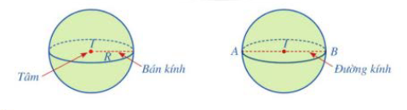
Nhận xét:
• Điểm M thuộc mặt cầu tâm I bán kính R khi và chỉ khi .
• Điểm M nằm trong mặt cầu tâm I bán kính R khi và chỉ khi .
• Điểm M nằm ngoài mặt cầu tâm I bán kính R khi và chỉ khi .
Ví dụ 1. Trong không gian với hệ tọa độ , cho mặt cầu tâm bán kính 3. Các điểm nằm trong nằm trên hay nằm ngoài mặt cầu đó?
Lời giải
Do nên điểm nằm ngoài mặt cầu đó.
nên điểm nằm trong mặt cầu đó.
nên điểm nằm trên mặt cầu đó.
Ví dụ 2. Trong không gian cho điểm và mặt cầu tâm I đi qua điểm . Tính bán kính của mặt cầu đó?
Lời giải
Bán kính mặt cầu là .
II. PHƯƠNG TRÌNH MẶT CẦU
Lý thuyết:
Trong không gian , cho mặt cầu tâm bán kính có phương trình là: .
Ta có thể viết phương trình đó về dạng: với .
Vậy mỗi mặt cầu đều có phương trình dạng: .
Ngược lại, xét phương trình có dạng: là phương trình một mặt cầu khi và chỉ khi . Ngoài ra, nếu thì phương trình đó xác định mặt cầu tâm và bán kính .
Ví dụ 1. Viết phương trình mặt cầu, biết
a) Tâm bán kính ;
b) Tâm và đi qua điểm .
Giải
a) Phương trình của mặt cầu tâm bán kính là:
.
b) Bán kính mặt cầu là:
Phương trình của mặt cẩu tâm bán kính là: .
Ví dụ 2. Mỗi phương trình sau có là phương trình mặt cầu hay không? Vì sao?
a. ;
b.
Lời giải
a. Phương trình không phải là phương trình của một mặt cầu vì các hệ số của và khác nhau.
b. Phương trình không phải là phương trình của một mặt cầu vì không có biểu thức .
Ví dụ 3. Phương trình nào sau đây là phương trình của một mặt cầu? Tìm tâm và bán kính của mặt cầu ( nếu có).
a. ;
b.
Lời giải
a. Ta có:
.
Vậy phương trình đã cho là phương trình mặt cầu tâm bán kính .
b. Ta có:
.
Vậy phương trình đã cho là phương trình mặt cầu tâm bán kính .

III. CÁC DẠNG TOÁN:
PHẦN I. Câu trắc nghiệm khách quan.
- [1] Bề mặt của một quả bóng thám không dạng hình cầu có phương trình . Tìm tâm và bán kính mặt cầu.
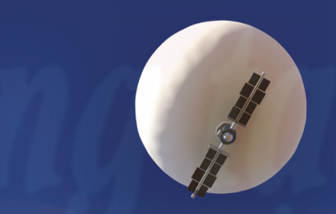
A. Tâm , bán kính .
B. Tâm , bán kính .
C. Tâm , bán kính .
D. Tâm , bán kính .
- [1] Trong không gian với hệ tọa độ , đơn vị trên mỗi trục là mét, một ngọn hải đăng được đặt ở vị trí . Biết ngọn hải đăng đó được thiết kế với đường kính phủ sáng là km. Giả sử người đi biển di chuyển theo đường thẳng từ vị trí . Hỏi vị trí cuối cùng trên đoạn thẳng sao cho người đi biển có thể nhìn thấy được ánh sáng từ ngọn hải đăng cách một đoạn bằng bao nhiêu?
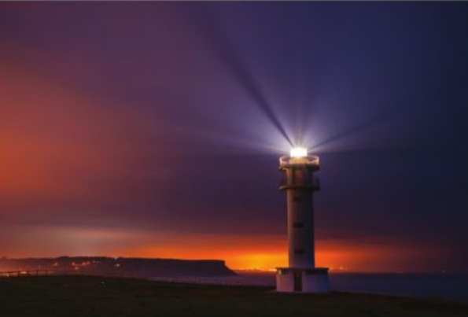
A. km. B. km. C. km. D. km.
- [1] Phần mềm mô phỏng thiết bị thám hiểm đại dương có dạng hình cầu trong không gian . Biết tọa độ tâm mặt cầu là và bán kính m. Phương trình của mặt cầu là
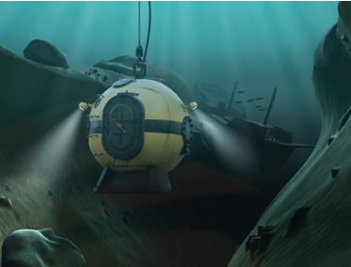
A. . B. .
C. . D. .
- [1] Trong không gian với hệ tọa độ , đơn vị trên mỗi trục là mét, một ngọn hải đăng được đặt ở vị trí . Biết ngọn hải đăng đó được thiết kế với đường kính phủ sáng là km. Phương trình mặt cầu để mô tả vùng phủ sáng của ngọn hải đăng là

A. . B. .
C. . D. .
- [1] Trong không gian với hệ tọa độ , đơn vị trên mỗi trục là kilômét, một trạm thu phát sóng điện thoại di động được đặt ở vị trí , trạm thu phát sóng đó được thiết kế với bán kính phủ sóng 3 km. Người dùng điện thoại ở điểm nào có thể sử dụng dịch vụ của trạm này?

A. . B. . C. . D. .
- [ Mức độ 1] Trong không gian , một vòm được thiết kế có bề mặt là mặt cầu tâm , bán kính bằng và có đáy nằm trên mặt phẳng . Chiều cao của vòm là bao nhiêu? (biết đơn vị của hệ trục tọa độ là mét)
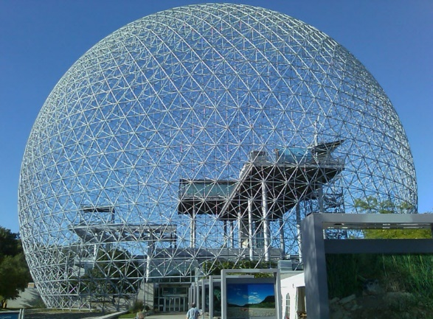
A. . B. . C. . D. .
- [ Mức độ 1] Trong không gian , đặt 4 thiết bị thu tín hiệu tại 4 điểm có tọa độ lần lượt là . Đặt thiết bị phát tín hiệu tại điểm nào sau đây để 4 thiết bị thu tín hiệu cùng một thời điểm?
A. . B. .
C. . D. .
- [ Mức độ 1] Trong không gian , cắt một mặt cầu có tâm theo một mặt phẳng cách một khoảng bằng 8. Khi đó ta được tiết diện là đường tròn có bán kính bằng 6. Phương trình của mặt cầu là
A. . B. .
C. . D. .
- [ Mức độ 1] Trong không gian , chiếu một tia lazer theo phương là đường thẳng cách tâm của mặt cầu một khoảng bằng , biết lazer chỉ tiếp xúc với bề mặt của mặt cầu. Khi đó phương trình của mặt cầu là
A. . B. .
C. . D. .
- [ Mức độ 1] Trong không gian , một quả cầu có tâm đặt tại điểm đang chuyển động thẳng đều theo phương vuông góc với mặt phẳng với vận tốc . Sau 30 phút thì quả cầu tiếp xúc với mặt mặt phẳng . Biết đơn vị của hệ trục tọa độ là mét. Bán kính của mặt cầu là
A. . B. . C. . D. .

PHẦN II. Câu trắc nghiệm đúng sai
- Trong không gian với hệ tọa độ (đơn vị trên trục là kilomet), một trạm thu phát sóng điện thoại di động (hình vẽ dưới đây) được đặt ở vị trí . Biết rằng trạm phát sóng được thiết kế với bán kính phủ sóng là 4 km.

a) Phương trình mặt cầu mô tả ranh giới bên ngoài của vùng phủ sóng là:
b) Điểm nằm phía trong mặt cầu đó.
c) Nếu người dùng đứng ở vị trí điểm thì không thể sử dụng dịch vụ của trạm phát sóng này.
d) Nếu người dùng đứng ở vị trí điểm thì quãng đường ngắn nhất người đó phải di chuyển để đến được vị trí có thể sử dụng dịch vụ của trạm phát sóng là 1 km.
- Trong không gian với hệ tọa độ (đơn vị trên mỗi trục là mét), một ngon hải đăng được đặt ở vị trí , biết rằng ngọn hải đăng được thiết kế với bán kính phủ sáng là 4 km.
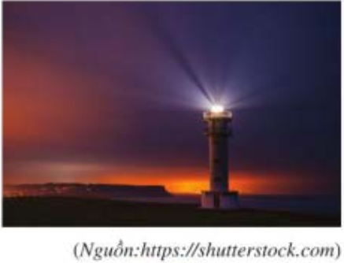
a) Phương trình mặt cầu để mô tả ranh giới vùng phủ sáng trên biển của hải đăng là
.
b) Điểm nằm phía trong mặt cầu đó.
c) Nếu người đi biển ở vị trí thì không thể nhìn được ánh sáng từ ngọn hải đăng.
d) Giả sử người đi biển di chuyển theo đường thẳng từ vị trí điểm đến vị trí . Vị trí cuối cùng trên đoạn thẳng sao cho người đi biển vẫn còn nhìn thấy được ánh sáng từ ngọn hải đăng là .
- Hệ thống định vị toàn cầu (tên tiếng Anh là: Global Positioning System, viết tắt là GPS) là một hệ thống cho phép xác định chính xác vị trí của một vật thể trong không gian. Ta có thể mô phỏng cơ chế hoạt động của hệ thoogns GPS trong không gian như sau: Trong cùng một thời điểm, tọa độ của một điểm trong không gian sẽ được xác định bởi bốn vệ tinh, trên mỗi vệ tinh có một máy thu tín hiệu. Bằng cách so sánh sự sai lệch về thời gian từ lúc tín hiệu được phát đi với thời gian nhận phản hồi tín hiệu đó, mỗi máy thu tín hiệu xác định được khoảng cách từ vệ tinh đến vị trí cần tìm tọa độ. Như vậy điểm là giao điểm của bốn mặt cầu với tâm lần lượt là bốn vệ tinh đã cho.
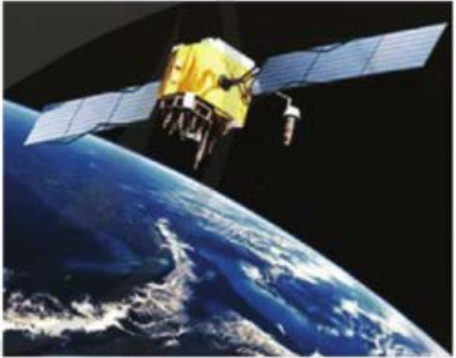
Trong không gian với hệ tọa độ cho bốn vệ tinh , , , .
a) Phương trình mặt cầu tâm bán kính bằng 6 có phương trình là:
.
b) Nếu điểm thuộc mặt cầu tâm bán kính bằng 7 thì tọa độ điểm thỏa mãn phương trình: .
c) Khoảng cách từ điểm đến vệ tinh là lớn nhất.
d) Biết khoảng cách từ điểm đến các vệ tinh lần lượt là , , , . Khi đó .
- Trong không gian với hệ toạ độ , một trạm thu phát sóng điện thoại di động được đặt ở vị trí được thiết kế với bán kính phủ sóng , mỗi đơn vị trên trục ứng với km.
a) Phương trình mặt cầu để mô tả ranh giới bên ngoài của vùng phủ sóng trong không gian là
b) Khoảng cách xa nhất giữa hai điểm thuộc vùng phủ sóng là .
c) Người dùng điện thoại ở vị trí có toạ độ không thể sử dụng dịch vụ của trạm thu phát sóng đó.
d) Trong điều kiện giao thông thuận lợi, khoảng cách ngắn nhất để người ở toạ độ di chuyển tới vùng phủ sóng là km.
- Một tháp kiểm soát không lưu ở sân bay cao 109 m đặt một đài kiểm soát không lưu ở độ cao . Máy bay trong phạm vi cách đài kiểm soát sẽ hiển thị trên màn hình ra đa. Chọn hệ trục toạ độ có gốc trùng với vị trí chân tháp, mặt phẳng trùng với mặt đất sao cho trục là hướng tây, trục là hướng nam và trục là trục thẳng đứng (Hình 5), đơn vị trên mỗi trục là kilômét.
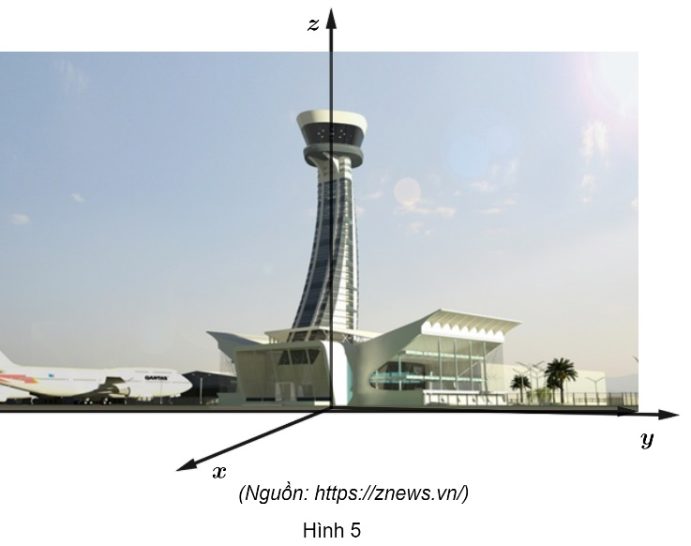
Một máy bay đang ở vị trí cách mặt đất , cách về phía đông, về phía nam so với tháp kiểm soát không lưu và đang chuyển động theo đường thẳng có vectơ chỉ phương là hướng về đài kiểm soát không lưu.
a) Đài kiểm soát không lưu có toạ độ là .
b) Vị trí có toạ độ là
c) Đài kiểm soát không lưu có phát hiện được máy bay tại vị trí .
d) Khoảng cách gần nhất giữa máy bay và đài kiểm soát không lưu là .
PHẦN III. Câu trắc nghiệm trả lời ngắn. Thí sinh trả lời từ câu 1 đến câu 5.
- [VD] Trong không gian với hệ toạ độ , cho mặt phẳng và mặt cầu . Từ một điểm thuộc mặt phẳng kẻ một đường thẳng tiếp xúc với mặt cầu tại điểm sao cho . Khoảng cách từ tới gốc toạ độ bằng bao nhiêu (làm tròn kết quả đến hàng phần chục)?
- [VD] Công nghệ hỗ trợ trọng tài VAR (Video Assistant Referee) thiết lập một hệ tọa độ để theo dõi vị trí của quả bóng M. Cho biết M đang nằm trên mặt sân nằm trên mặt phẳng , đồng thời thuộc mặt cầu (đơn vị độ dài tính theo mét). Gọi J là hình chiếu vuông góc của tâm I của mặt cầu lên mặt sân. Tính khoảng cách từ vị trí M của quả bóng đến điểm J.
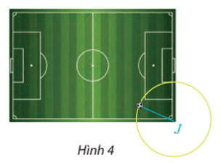
- [VD] Từ mặt nước trong một bể nước, tại ba vị trí đôi một cách nhau 6 m, người ta lần lượt thả dây dọi để quả dọi chạm đáy bể. Phần dây dọi (thẳng) nằm trong nước tại ba vị trí đó lần lượt có độ dài 2 m; 3 m; 4 m. Biết đáy bể là phẳng. Hỏi đáy bể nghiêng so với mặt phẳng nằm ngang một góc bao nhiêu độ?
- [VD] Bản vẽ thiết kế của một công trình được vẽ trong một hệ trục tọa độ Oxyz. Sàn nhà của công trình thuộc mặt phẳng , đường ống thoát nước thẳng và đi qua hai điểm . Tính góc tạo bởi đường ống thoát nước và mặt sàn.
- [VD] Nếu đứng trước biển và nhìn ra xa, người ta sẽ thấy một đường giao giữa mặt biển và bầu trời, đó là đường chân trời đối với người quan sát (H.5.45a). Về mặt Vật lí, đường chân trời là đường giới hạn phần Trái Đất mà người quan sát có thể nhìn thấy được (phần còn lại bị chính Trái Đất che khuất). Ta có thể hình dung rằng, nếu người quan sát ở tại đỉnh một chiếc nón và Trái Đất được “thả” vào trong chiếc nón đó, thì đường chân trời trong trường hợp này là đường chạm giữa Trái Đất và chiếc nón (H.5.45b). Trong mô hình toán học, đường chân trời đối với người quan sát tại vị trí B là tập hợp những điểm A nằm trên bề mặt Trái Đất sao cho , với O là tâm Trái Đất (H.5.45c). Trong không gian , giả sử bề mặt Trái Đất (S) có phương trình và người quan sát ở vị trí.
Gọi A là một vị trí bất kì trên đường chân trời đối với người quan sát ở vị trí B. Tính khoảng cách AB.
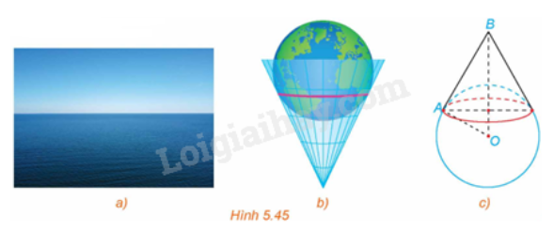
PHẦN IV. Tự luận.
- (VD) Trong không gian với hệ toạ độ , cho đường thẳng và mặt cầu. Viết phương trình mặt phẳng chứa đường thẳng và tiếp xúc với mặt cầu .
- (VD) Trong không gian mặt phẳng cắt mặt cầu theo giao tuyến là đường tròn. Em hãy tìm tọa độ tâm của đường tròn đó.
- (VD) Trong không gian (đơn vị của các trục tọa độ là kilômét), một trạm thu phát sóng điện thoại di động có ranh giới của vùng phủ sóng là hình cầu đường kính biết .
a) Viết phương trình mặt cầu .
b) Có bao nhiêu giá trị nguyên của tham số để một người dùng điện thoại di động tại điểm có thể sử dụng được dịch vụ của trậm nói trên?
c) Người dùng điện thoại di động tại điểm có thể sử dụng được dịch vụ của trạm nói trên hay không?
- Biết rằng nếu điểm có vĩ độ và kinh độ tương ứng là thì toạ độ của điểm . Trên mặt đất, một người ở vị trí và 2 điểm , . Nếu đi từ cùng một tốc độ thì người đó đến hay trước?
- Trong không gian , có hai thiết bị phát sóng. Một thiết bị phát sóng đặt tại vị trí , vùng phủ sóng có bán kính bằng . Thiết bị thứ hai đặt tại vị trí vùng phủ sóng có bán kính bằng . Hỏi các vị trí có vị trí nào thuộc vùng phủ sóng của cả hai thiết bị trên không?
Lời giải chi tiết
PHẦN I. Câu trắc nghiệm khách quan.
- [1] Bề mặt của một quả bóng thám không dạng hình cầu có phương trình . Tìm tâm và bán kính mặt cầu.

A. Tâm , bán kính .
B. Tâm , bán kính .
C. Tâm , bán kính .
D. Tâm , bán kính .
Lời giải
Ta có: tâm của mặt cầu là và bán kính m.
- [1] Trong không gian với hệ tọa độ , đơn vị trên mỗi trục là mét, một ngọn hải đăng được đặt ở vị trí . Biết ngọn hải đăng đó được thiết kế với đường kính phủ sáng là km. Giả sử người đi biển di chuyển theo đường thẳng từ vị trí . Hỏi vị trí cuối cùng trên đoạn thẳng sao cho người đi biển có thể nhìn thấy được ánh sáng từ ngọn hải đăng cách một đoạn bằng bao nhiêu?

A. km. B. km. C. km. D. km.
Lời giải
Vùng phủ sáng của ngọn hải đăng là một mặt cầu có tâm và bán kính km nên vị trí cuối cùng trên đoạn thẳng sao cho người đi biển có thể nhìn thấy được ánh sáng từ ngọn hải đăng cách một đoạn 3 km.
- [1] Phần mềm mô phỏng thiết bị thám hiểm đại dương có dạng hình cầu trong không gian . Biết tọa độ tâm mặt cầu là và bán kính m. Phương trình của mặt cầu là

A. . B. .
C. . D. .
Lời giải
Mặt cầu có tâm và bán kính nên có phương trình là
.
- [1] Trong không gian với hệ tọa độ , đơn vị trên mỗi trục là mét, một ngọn hải đăng được đặt ở vị trí . Biết ngọn hải đăng đó được thiết kế với đường kính phủ sáng là km. Phương trình mặt cầu để mô tả vùng phủ sáng của ngọn hải đăng là

A. . B. .
C. . D. .
Lời giải
Vùng phủ sáng của ngọn hải đăng có bán kính là 4 km m.
Phương trình mặt cầu để mô tả vùng phủ sáng của ngọn hải đăng là
.
- [1] Trong không gian với hệ tọa độ , đơn vị trên mỗi trục là kilômét, một trạm thu phát sóng điện thoại di động được đặt ở vị trí , trạm thu phát sóng đó được thiết kế với bán kính phủ sóng 3 km. Người dùng điện thoại ở điểm nào có thể sử dụng dịch vụ của trạm này?

A. . B. . C. . D. .
Lời giải
Ta có
và nên điểm nằm ngoài mặt cầu.
và nên điểm nằm trong mặt cầu.
- [ Mức độ 1] Trong không gian , một vòm được thiết kế có bề mặt là mặt cầu tâm , bán kính bằng và có đáy nằm trên mặt phẳng . Chiều cao của vòm là bao nhiêu? (biết đơn vị của hệ trục tọa độ là mét)

A. . B. . C. . D. .
Lời giải
Khoảng cách từ tâm đến mặt phẳng là .
Vậy chiều cao của vòm là .
- [ Mức độ 1] Trong không gian , đặt 4 thiết bị thu tín hiệu tại 4 điểm có tọa độ lần lượt là . Đặt thiết bị phát tín hiệu tại điểm nào sau đây để 4 thiết bị thu tín hiệu cùng một thời điểm?
A. . B. .
C. . D. .
Lời giải
Để 4 thiết bị thu tín hiệu cùng một thời điểm thì điểm phát tín hiệu phải cách đều 4 . Vậy điểm phát tín hiệu sẽ đặt tại tâm của mặt cầu đi qua 4 điểm .
Giả sử phương trình mặt cầu đó là: , ta có hệ phương trình:
tâm .
- [ Mức độ 1] Trong không gian , cắt một mặt cầu có tâm theo một mặt phẳng cách một khoảng bằng 8. Khi đó ta được tiết diện là đường tròn có bán kính bằng 6. Phương trình của mặt cầu là
A. . B. .
C. . D. .
Lời giải
Bán kính của mặt cầu bằng .
Phương trình mặt cầu
- [ Mức độ 1] Trong không gian , chiếu một tia lazer theo phương là đường thẳng cách tâm của mặt cầu một khoảng bằng , biết lazer chỉ tiếp xúc với bề mặt của mặt cầu. Khi đó phương trình của mặt cầu là
A. . B. .
C. . D. .
Lời giải
Để đường thẳng tiếp xúc mặt cầu thì bán kính của mặt cầu bằng .
Phương trình mặt cầu .
- [ Mức độ 1] Trong không gian , một quả cầu có tâm đặt tại điểm đang chuyển động thẳng đều theo phương vuông góc với mặt phẳng với vận tốc . Sau 30 phút thì quả cầu tiếp xúc với mặt mặt phẳng . Biết đơn vị của hệ trục tọa độ là mét. Bán kính của mặt cầu là
A. . B. . C. . D. .
Lời giải
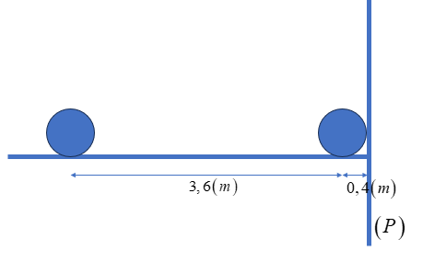
Đổi: phút
Sau 30 phút, quả cầu di chuyển được một quãng bằng .
Khoảng cách từ điểm đến mặt phẳng bằng .
Vậy bán kính của mặt cầu bằng

PHẦN II. Câu trắc nghiệm đúng sai
- Trong không gian với hệ tọa độ (đơn vị trên trục là kilomet), một trạm thu phát sóng điện thoại di động (hình vẽ dưới đây) được đặt ở vị trí . Biết rằng trạm phát sóng được thiết kế với bán kính phủ sóng là 4 km.

a) Phương trình mặt cầu mô tả ranh giới bên ngoài của vùng phủ sóng là:
b) Điểm nằm phía trong mặt cầu đó.
c) Nếu người dùng đứng ở vị trí điểm thì không thể sử dụng dịch vụ của trạm phát sóng này.
d) Nếu người dùng đứng ở vị trí điểm thì quãng đường ngắn nhất người đó phải di chuyển để đến được vị trí có thể sử dụng dịch vụ của trạm phát sóng là 1 km.
Lời giải
a) Đúng
Mặt cầu tâm , bán kính có phương trình là:
b) Sai
Ta có: . Vậy điểm nằm phía ngoài mặt cầu đó.
c) Đúng
Ta có: , từ đó suy ra nếu người dùng đứng ở vị trí điểm thì không thể sử dụng dịch vụ của trạm phát sóng này.
d) Đúng
Với điểm ta có:
Quãng đường ngắn nhất mà người đứng ở điểm phải di chuyển để đến được vùng phủ sóng là đoạn thẳng , với là giao điểm của đoạn thẳng với mặt cầu.
Khi đó, km.
- Trong không gian với hệ tọa độ (đơn vị trên mỗi trục là mét), một ngon hải đăng được đặt ở vị trí , biết rằng ngọn hải đăng được thiết kế với bán kính phủ sáng là 4 km.

a) Phương trình mặt cầu để mô tả ranh giới vùng phủ sáng trên biển của hải đăng là
.
b) Điểm nằm phía trong mặt cầu đó.
c) Nếu người đi biển ở vị trí thì không thể nhìn được ánh sáng từ ngọn hải đăng.
d) Giả sử người đi biển di chuyển theo đường thẳng từ vị trí điểm đến vị trí . Vị trí cuối cùng trên đoạn thẳng sao cho người đi biển vẫn còn nhìn thấy được ánh sáng từ ngọn hải đăng là .
Lời giải
a) Sai
Mặt cầu tâm , bán kính có phương trình là:
b) Đúng
Ta có: .
Do đó, điểm nằm phía trong mặt cầu đó.
c) Sai
Với , ta có: .
Do đó, nếu người đi biển đứng ở vị trí thì vẫn nhìn thấy ánh sáng từ ngọn hải đăng.
d) Sai
Gọi là điểm cuối cùng trên đoạn thẳng mà người đi biển vẫn còn nhìn thấy ánh sáng của ngon hải đăng. Khi đó, m.
Ta có: m.
.
Vì thuộc đoạn thẳng và nên .
.
- Hệ thống định vị toàn cầu (tên tiếng Anh là: Global Positioning System, viết tắt là GPS) là một hệ thống cho phép xác định chính xác vị trí của một vật thể trong không gian. Ta có thể mô phỏng cơ chế hoạt động của hệ thoogns GPS trong không gian như sau: Trong cùng một thời điểm, tọa độ của một điểm trong không gian sẽ được xác định bởi bốn vệ tinh, trên mỗi vệ tinh có một máy thu tín hiệu. Bằng cách so sánh sự sai lệch về thời gian từ lúc tín hiệu được phát đi với thời gian nhận phản hồi tín hiệu đó, mỗi máy thu tín hiệu xác định được khoảng cách từ vệ tinh đến vị trí cần tìm tọa độ. Như vậy điểm là giao điểm của bốn mặt cầu với tâm lần lượt là bốn vệ tinh đã cho.

Trong không gian với hệ tọa độ cho bốn vệ tinh , , , .
a) Phương trình mặt cầu tâm bán kính bằng 6 có phương trình là:
.
b) Nếu điểm thuộc mặt cầu tâm bán kính bằng 7 thì tọa độ điểm thỏa mãn phương trình: .
c) Khoảng cách từ điểm đến vệ tinh là lớn nhất.
d) Biết khoảng cách từ điểm đến các vệ tinh lần lượt là , , , . Khi đó .
Lời giải
a) Đúng
Mặt cầu tâm bán kính bằng 6 có phương trình là:
b) Sai
Mặt cầu tâm bán kính bằng 7 có phương trình là: .
Do đó, nếu điểm thuộc mặt cầu tâm bán kính bằng 7 thì tọa độ điểm thỏa mãn phương trình: .
c) Đúng
Với bốn vệ tinh , , , và một điểm , ta có:
Vậy khoảng cách từ điểm đến vệ tinh là lớn nhất.
d) Sai
Khoảng cách từ điểm đến các vệ tinh lần lượt là , , , nên ta có hệ phương trình:
Do đó, .
- Trong không gian với hệ toạ độ , một trạm thu phát sóng điện thoại di động được đặt ở vị trí được thiết kế với bán kính phủ sóng , mỗi đơn vị trên trục ứng với km.
a) Phương trình mặt cầu để mô tả ranh giới bên ngoài của vùng phủ sóng trong không gian là
b) Khoảng cách xa nhất giữa hai điểm thuộc vùng phủ sóng là .
c) Người dùng điện thoại ở vị trí có toạ độ không thể sử dụng dịch vụ của trạm thu phát sóng đó.
d) Trong điều kiện giao thông thuận lợi, khoảng cách ngắn nhất để người ở toạ độ di chuyển tới vùng phủ sóng là km.
Lời giải:
a) Sai.
Ta có, trạm thu phát sóng là tâm của vùng phủ sóng , bán kính phủ sóng là nên phương trình mặt cầumô tả ranh giới bên ngoài của vùng phủ sóng trong không gian là
b) Đúng.
Khoảng cách xa nhất giữa hai điểm thuộc vùng phủ sóng là đường kính của mặt cầu, tức là .
c) Sai.
Ta có: nên điểm nằm trong mặt cầu hay người dùng điện thoại ở vị trí A có thể sử dụng dịch vụ của trạm thu phát sóng đó.
d) Sai.
Khoảng cách từ người đến trạm thu phát sóng là:
.
Khoảng cách ngắn nhất để người đó di chuyển đến vùng phủ sóng là:
(km).
- Một tháp kiểm soát không lưu ở sân bay cao 109 m đặt một đài kiểm soát không lưu ở độ cao . Máy bay trong phạm vi cách đài kiểm soát sẽ hiển thị trên màn hình ra đa. Chọn hệ trục toạ độ có gốc trùng với vị trí chân tháp, mặt phẳng trùng với mặt đất sao cho trục là hướng tây, trục là hướng nam và trục là trục thẳng đứng (Hình 5), đơn vị trên mỗi trục là kilômét.

Một máy bay đang ở vị trí cách mặt đất , cách về phía đông, về phía nam so với tháp kiểm soát không lưu và đang chuyển động theo đường thẳng có vectơ chỉ phương là hướng về đài kiểm soát không lưu.
a) Đài kiểm soát không lưu có toạ độ là .
b) Vị trí có toạ độ là
c) Đài kiểm soát không lưu có phát hiện được máy bay tại vị trí .
d) Khoảng cách gần nhất giữa máy bay và đài kiểm soát không lưu là .
Lời giải:
a) Sai.
Gốc trùng với vị trí chân tháp và đài kiểm soát không lưu được đặt ở độ cao nên có toạ độ là
b) Đúng.
Hệ trục toạ độ có trục là hướng tây, trục là hướng nam và trục là trục thẳng đứng và vị trí cách mặt đất , cách về phía đông, về phía nam nên có toạ độ là .
c) Đúng.
Khoảng cách từ máy bay đến đài kiểm soát không lưu là:
(km).
Vì nên đài kiểm soát không lưu có phát hiện được máy bay tại vị trí .
d) Sai.
Gọi là vị trí đài kiểm soát không lưu.
Phương trình tham số của đường thẳng là: (là tham số)
Gọi là vị trí mà máy bay bay gần đài kiểm soát không lưu nhất khi đó:
hay và
Khoảng cách gần nhất giữa máy bay và đài kiểm soát không lưu là:
(km).
PHẦN III. Câu trắc nghiệm trả lời ngắn. Thí sinh trả lời từ câu 1 đến câu 5.
- [VD] Trong không gian với hệ toạ độ , cho mặt phẳng và mặt cầu . Từ một điểm thuộc mặt phẳng kẻ một đường thẳng tiếp xúc với mặt cầu tại điểm sao cho . Khoảng cách từ tới gốc toạ độ bằng bao nhiêu (làm tròn kết quả đến hàng phần chục)?
Lời giải:
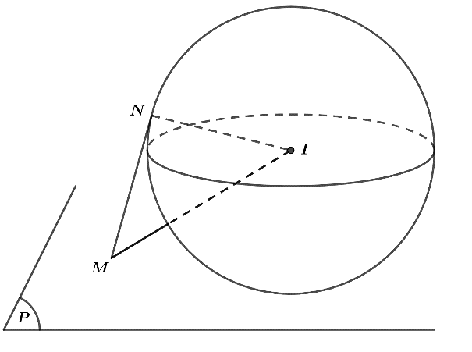
Mặt cầu có tâm và bán kính .
Khoảng cách từ điểm đến mặt phẳng là: .
Khi đó, hay .
Phương trình đường thẳng , .
Mặt khác,
Vậy .
- [VD] Công nghệ hỗ trợ trọng tài VAR (Video Assistant Referee) thiết lập một hệ tọa độ để theo dõi vị trí của quả bóng M. Cho biết M đang nằm trên mặt sân nằm trên mặt phẳng , đồng thời thuộc mặt cầu (đơn vị độ dài tính theo mét). Gọi J là hình chiếu vuông góc của tâm I của mặt cầu lên mặt sân. Tính khoảng cách từ vị trí M của quả bóng đến điểm J.

Lời giải
Mặt cầu có tâm và bán kính .
Vì J là hình chiếu vuông góc của I lên mặt sân là mặt phẳng nên .
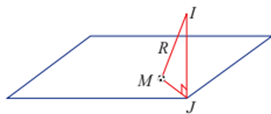
Trong tam giác vuông IJM có , , suy ra .
- [VD] Từ mặt nước trong một bể nước, tại ba vị trí đôi một cách nhau 6 m, người ta lần lượt thả dây dọi để quả dọi chạm đáy bể. Phần dây dọi (thẳng) nằm trong nước tại ba vị trí đó lần lượt có độ dài 2 m; 3 m; 4 m. Biết đáy bể là phẳng. Hỏi đáy bể nghiêng so với mặt phẳng nằm ngang một góc bao nhiêu độ?
Lời giải
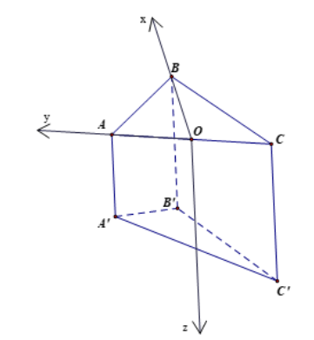
Gọi ba điểm trên mặt nước lần lượt là A, B, C và ba điểm tương ứng dưới đáy bể là sao cho . Chọn hệ trục tọa độ như hình vẽ, trong đó O là trung điểm AC.
Ta có .
Khi đó , suy ra .
Do đó mặt phẳng đáy bể có vectơ pháp tuyến là .
Mặt phẳng nằm ngang (mặt nước) chính là mặt phẳng có một vectơ pháp tuyến là .
Do đó .
- [VD] Bản vẽ thiết kế của một công trình được vẽ trong một hệ trục tọa độ Oxyz. Sàn nhà của công trình thuộc mặt phẳng , đường ống thoát nước thẳng và đi qua hai điểm . Tính góc tạo bởi đường ống thoát nước và mặt sàn.
Lời giải
Mặt phẳng có vectơ pháp tuyến là .
Đường thẳng AB có vectơ chỉ phương là .
Ta có .
Vậy góc giữa đường ống thoát nước và mặt sàn là khoảng .
- [VD] Nếu đứng trước biển và nhìn ra xa, người ta sẽ thấy một đường giao giữa mặt biển và bầu trời, đó là đường chân trời đối với người quan sát (H.5.45a). Về mặt Vật lí, đường chân trời là đường giới hạn phần Trái Đất mà người quan sát có thể nhìn thấy được (phần còn lại bị chính Trái Đất che khuất). Ta có thể hình dung rằng, nếu người quan sát ở tại đỉnh một chiếc nón và Trái Đất được “thả” vào trong chiếc nón đó, thì đường chân trời trong trường hợp này là đường chạm giữa Trái Đất và chiếc nón (H.5.45b). Trong mô hình toán học, đường chân trời đối với người quan sát tại vị trí B là tập hợp những điểm A nằm trên bề mặt Trái Đất sao cho , với O là tâm Trái Đất (H.5.45c). Trong không gian , giả sử bề mặt Trái Đất (S) có phương trình và người quan sát ở vị trí.
Gọi A là một vị trí bất kì trên đường chân trời đối với người quan sát ở vị trí B. Tính khoảng cách AB.

Lời giải:
Mặt cầu có tâm và bán kính
Vì A thuộc đường chân trời nên .
Có
Xét tam giác vuông , ta có
Trả lời:
PHẦN IV. Tự luận.
- (VD) Trong không gian với hệ toạ độ , cho đường thẳng và mặt cầu. Viết phương trình mặt phẳng chứa đường thẳng và tiếp xúc với mặt cầu .
Lời giải:
Gọi là tâm củavà
+ Gọi là véc – tơ pháp tuyến của mặt phẳng cần lập.
+ Vì nên ta có hay suy ra
+ Mặt phẳng đi qua và có VTPT nên có phương trình là
+ Ta có điều kiện tiếp xúc
+ Với ta có nên
+ Với ta có nên
Vậy có hai phương trình mặt phẳng là ;
- (VD) Trong không gian mặt phẳng cắt mặt cầu theo giao tuyến là đường tròn. Em hãy tìm tọa độ tâm của đường tròn đó.
Lời giải
+) Ta có
Vậy mặt cầu có tâm .
+) Đường thẳng qua và vuông góc với mặt phẳng có phương trình .
+) Gọi là điểm trên . là tâm đường tròn giao tuyến ta có phương trình: .
Vậy .
- (VD) Trong không gian (đơn vị của các trục tọa độ là kilômét), một trạm thu phát sóng điện thoại di động có ranh giới của vùng phủ sóng là hình cầu đường kính biết .
a) Viết phương trình mặt cầu .
b) Có bao nhiêu giá trị nguyên của tham số để một người dùng điện thoại di động tại điểm có thể sử dụng được dịch vụ của trậm nói trên?
c) Người dùng điện thoại di động tại điểm có thể sử dụng được dịch vụ của trạm nói trên hay không?
Lời giải
a) Gọi và lần lượt là tâm và bán kính mặt cầu
+) Theo giả thiết thì là trung điểm của
+)
Vậy phương trình mặt cầu là .
b) Ta có . Để sử dụng được dịch vụ của trạm thì
Do nên . Vậy có 3 giá trị nguyên của thỏa mãn yêu cầu bài toán.
c) Ta có với với
Vậy tại điểm người dùng điện thoại di động sẽ không sử đụng được dịch vụ của trạm nói trên.
- Biết rằng nếu điểm có vĩ độ và kinh độ tương ứng là thì toạ độ của điểm . Trên mặt đất, một người ở vị trí và 2 điểm , . Nếu đi từ cùng một tốc độ thì người đó đến hay trước?
Lời giải
Ta có
. Suy ra
.
Do đó: .
Vì thuộc mặt đất nên suy ra
Từ đó
Vậy người đó đến trước.
- Trong không gian , có hai thiết bị phát sóng. Một thiết bị phát sóng đặt tại vị trí , vùng phủ sóng có bán kính bằng . Thiết bị thứ hai đặt tại vị trí vùng phủ sóng có bán kính bằng . Hỏi các vị trí có vị trí nào thuộc vùng phủ sóng của cả hai thiết bị trên không?
Lời giải
Ta có
nên thuộc vùng phủ sóng thiết bị đặt tại
nên không thuộc vùng phủ sóng thiết bị đặt tại
nên thuộc vùng phủ sóng thiết bị đặt tại
nên thuộc vùng phủ sóng thiết bị đặt tại
Vậy thuộc vùng phủ sóng của cả hai thiết bị.
ĐỀ ÔN TẬP CUỐI BÀI Thời gian: 90 phút.

PHẦN I. CÂU TRẮC NGHIỆM NHIỀU PHƯƠNG ÁN LỰA CHỌN
- [1] Trong không gian cho mặt cầu . Bán kính của bằng
A. . B. . C. . D. .
- [2] Trong không gian , cho hai điểm , . Mặt cầu đường kính có phương trình là:
A. . B. .
C. . D. .
- [1] Trong không gian , cho mặt cầu . Tìm tọa độ tâm và bán kính của mặt cầu
A. . B. . C. . D. .
- [1] Trong không gian với hệ tọa độ , phương trình nào sau đây không phải là phương trình của một mặt cầu?
A. . B.
C. . D.
- [2] Trong không gian với hệ tọa độ , trong các mặt cầu dưới đây, mặt cầu nào có bán kính ?
A. . B. .
C. . D. .
Lời giải
- [2] Trong không gian với hệ tọa độ , Phương trình nào sau đây là phương trình mặt cầu tâm , đi qua điểm ?
A. . B. .
C. . D. .
- Trong không gian , cho điểm . Viết phương trình mặt cầu tâm và có bán kính .
A. . B. .
C. . D. .
- Trong không gian , cho mặt cầu . Diện tích của mặt cầu là
A. . B. . C. . D. .
- Trong không gian , cho điểm , , . Viết phương trình mặt cầu tâm và đi qua trọng tâm của tam giác .
A. . B. .
C. . D. .
- Trong không gian , số giá trị nguyên của để phương trìnhlà phương trình của mặt cầu.
A. . B. . C. . D. .
- Trong không gian , cho điểm , . Tập hợp sao cho là một mặt cầu có bán kính bằng
A. . B. . C. . D. .
- Trong không gian , cho vệ tinh có tọa độ, , ,. Tọa độ điểm trong không gian thỏa mãn ; ; ; . Giá trị của bằng
A. . B. . C. . D. .

PHẦN II. CÂU TRẮC NGHIỆM ĐÚNG SAI
- Trong không gian với hệ trục tọa độ , cho điểm . Mặt cầu có tâm thuộc trục và đi qua hai điểm . Các mệnh đề sau đây đúng hay sai?
a) Tọa độ tâm của mặt cầu là .
b) Bán kính của mặt cầu là .
c) Mặt cầu có phương trình .
d) Mặt cầu tiếp xúc với mặt phẳng .
- Trong không gian , cho mặt cầu có phương trình .
a) Bán kính nhỏ nhất của là .
b) Với thì mặt phẳng tiếp xúc với .
c) Với thì cắt theo giao tuyến là một đường tròn có bán kính bằng .
d) Có giá trị nguyên của tham số để đường thẳng cắt tại 2 điểm phân biệt.
- Trong không gian Oxyz, cho hai điểm , . Gọi là tâm mặt cầu có đường kính
a) , .
b) Phương trình mặt phẳng tiếp xúc mặt cầu tại A là .
c) Bán kính đường tròn giao tuyến của mặt cầu với là .
d) Gọi là tâm mặt cầu sao cho diện tích mặt cầu gấp lần diện tích mặt cầu . Khi đó, .
- Trong không gian với hệ trục tọa độ , biết là phương trình mặt cầu và là tham số.
a) Có giá trị nguyên để phương trình đã cho là phương trình mặt cầu.
b) Với , bán kính của mặt cầu là .
c) Với , thì khoảng cách của mặt cầu và là 1.
d) Gọi và là tâm mặt cầu sao cho thể tích của hình cầu là . Trung điểm của là .

PHẦN III. CÂU TRẮC NGHIỆM TRẢ LỜI NGẮN
- Cho mặt cầu có đường kính bằng thì tổng các giá trị của tham số bằng
- [3] Gọi là mặt cầu đi qua điểm . Bình phương bán kính của bằng bao nhiêu?
- Trong không gian , cho điểm . là điểm thay đổi trong không gian thỏa mãn . Khi đó độ dài lớn nhất bằng?
- Trong không gian , có tất cả bao nhiêu giá trị nguyên của để phương trình là phương trình của mặt cầu?
- Trong không gian với hệ trục tọa độ , cho mặt cầu và
hai điểm , ; là điểm thay đổi trên . Gọi lần lượt là giá trị lớn
nhất và giá trị nhỏ nhất của biểu thức . Xác định .
- [3] Trong hệ tọa độ , cho điểm , mặt phẳng và mặt cầu . Gọi là đường thẳng đi qua , nằm trong mặt phẳng và cắt tại hai điểm . Độ dài đoạn nhỏ nhất bằng . Tính giá trị .

BẢNG ĐÁP ÁN
Phần I: Trắc nghiệm nhiều lựa chọn

1.D | 2.D | 3.C | 4.C | 5.C | 6.B | 7.A | 8.C | 9.B | 10.B | 11.C | 12.D

Phần II: Trắc nghiệm đúng sai
Câu | 1 | 2 | 3 | 4
a) | Đ | Đ | S | Đ
b) | S | S | Đ | S
c) | Đ | Đ | S | Đ
d) | S | S | Đ | S

Phần III: Trắc nghiệm trả lời ngắn
Câu | 1 | 2 | 3 | 4 | 5 | 6
Đáp án

HƯỚNG DẪN GIẢI CHI TIẾT

PHẦN I. CÂU TRẮC NGHIỆM NHIỀU PHƯƠNG ÁN LỰA CHỌN
- [1] Trong không gian cho mặt cầu . Bán kính của bằng
A. . B. . C. . D. .
Lời giải
Chọn D
Bán kính của bằng: .
- [2] Trong không gian , cho hai điểm , . Mặt cầu đường kính có phương trình là:
A. . B. .
C. . D. .
Lời giải
Chọn D
Tâm của mặt cầu là trung điểm đoạn .
Bán kính mặt cầu .
Vậy phương trình mặt cầu là .
- [1] Trong không gian , cho mặt cầu . Tìm tọa độ tâm và bán kính của mặt cầu
A. . B. . C. . D. .
Lời giải
Chọn C
Tâm , bán kính .
- [1] Trong không gian với hệ tọa độ , phương trình nào sau đây không phải là phương trình của một mặt cầu?
A. . B.
C. . D.
Lời giải
Chọn C
Ta có Trong đáp án C ta có: .
Suy ra phương trình không phải là phương trình mặt cầu.
- [2] Trong không gian với hệ tọa độ , trong các mặt cầu dưới đây, mặt cầu nào có bán kính ?
A. . B. .
C. . D. .
Lời giải
Chọn C
Ta có mặt cầu có bán kính là .
Trong đáp án C ta có: .
- [2] Trong không gian với hệ tọa độ , Phương trình nào sau đây là phương trình mặt cầu tâm , đi qua điểm ?
A. . B. .
C. . D. .
Lời giải
Chọn B
Vì mặt cầu có tâm , đi qua điểm nên mặt cầu có tâm và nhận độ dài đoạn thẳng là bán kính.
Ta có: . Suy ra .
Vậy : .
- Trong không gian , cho điểm . Viết phương trình mặt cầu tâm và có bán kính .
A. . B. .
C. . D. .
Lời giải
Chọn A
Mặt cầu có tâm bán kính có phương trình là
.
- Trong không gian , cho mặt cầu . Diện tích của mặt cầu là
A. . B. . C. . D. .
Lời giải
Chọn C
Mặt cầu có bán kính
Diện tích mặt cầu là .
- Trong không gian , cho điểm , , . Viết phương trình mặt cầu tâm và đi qua trọng tâm của tam giác .
A. . B. .
C. . D. .
Lời giải
Chọn B
Trọng tâm của tam giác là
Mặt cầu có tâm và đi qua trọng tâm nên mặt cầu có bán kính
Mặt cầu có phương trình là: .
- Trong không gian , số giá trị nguyên của để phương trìnhlà phương trình của mặt cầu.
A. . B. . C. . D. .
Lời giải
Chọn B
Phương trình là phương trình của mặt cầu khi
.
Do nguyên và có giá trị nguyên của.
- Trong không gian , cho điểm , . Tập hợp sao cho là một mặt cầu có bán kính bằng
A. . B. . C. . D. .
Lời giải
Chọn C
Ta có :
Ta có :
Theo đề bài ta có:
Tập hợp một mặt cầu có tâm và bán kính .
- Trong không gian , cho vệ tinh có tọa độ, , ,. Tọa độ điểm trong không gian thỏa mãn ; ; ; . Giá trị của bằng
A. . B. . C. . D. .
Lời giải
Chọn D
Ta có :
Từ ,,, ta có hệ phương trình:
.

PHẦN II. CÂU TRẮC NGHIỆM ĐÚNG SAI
- Trong không gian với hệ trục tọa độ , cho điểm . Mặt cầu có tâm thuộc trục và đi qua hai điểm . Các mệnh đề sau đây đúng hay sai?
a) Tọa độ tâm của mặt cầu là .
b) Bán kính của mặt cầu là .
c) Mặt cầu có phương trình .
d) Mặt cầu tiếp xúc với mặt phẳng .
Lời giải
Gọi .
Vì đi qua hai điểm nên
có tâm , bán kính .
Khi đó, phương trình mặt cầu là .
Ta có: .
.
Vậy cắt theo giao tuyến là một đường tròn.
- Trong không gian , cho mặt cầu có phương trình .
a) Bán kính nhỏ nhất của là .
b) Với thì mặt phẳng tiếp xúc với .
c) Với thì cắt theo giao tuyến là một đường tròn có bán kính bằng .
d) Có giá trị nguyên của tham số để đường thẳng cắt tại 2 điểm phân biệt.
Lời giải
Mặt cầu có tâm , bán kính .
a) Với mọi giá trị , ta có: Vậy
b) tiếp xúc với .
c) Với , mặt cầu có tâm , bán kính .
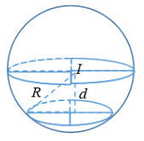
Ta có:
Khi đó, cắt theo giao tuyến là một đường tròn có bán kính là
d) Phương trình tham số của .
Từ phương trình của và ta có phương trình
Để cắt tại điểm phân biệt thì phương trình có nghiệm phân biệt
.
Vậy có vô số giá trị nguyên thỏa mãn.
- Trong không gian Oxyz, cho hai điểm , . Gọi là tâm mặt cầu có đường kính
a) , .
b) Phương trình mặt phẳng tiếp xúc mặt cầu tại A là .
c) Bán kính đường tròn giao tuyến của mặt cầu với là .
d) Gọi là tâm mặt cầu sao cho diện tích mặt cầu gấp lần diện tích mặt cầu . Khi đó, .
Lời giải
a) là trung điểm của .
Có: .
b) có và đi qua điểm nên ta có phương trình:
c) Gọi là bán kính của đường tròn giao tuyến của mặt cầu với .
.
.
d) Diện tích mặt cầu
Diện tích mặt cầu
Có tiếp xúc nên .
- Trong không gian với hệ trục tọa độ , biết là phương trình mặt cầu và là tham số.
a) Có giá trị nguyên để phương trình đã cho là phương trình mặt cầu.
b) Với , bán kính của mặt cầu là .
c) Với , thì khoảng cách của mặt cầu và là 1.
d) Gọi và là tâm mặt cầu sao cho thể tích của hình cầu là . Trung điểm của là .
Lời giải
a) Ta có
.
là phương trình mặt cầu .
Do nguyên nên .
Vậy có giá trị của thỏa mãn yêu cầu bài toán.
b) Với , ta có: , , , .
.
c) và
Để khoảng cách của mặt cầu và là 1 thì
Với
Vậy:
d) Thể tích hình cầu là
Vậy: và
Trung điểm của là .

PHẦN III. CÂU TRẮC NGHIỆM TRẢ LỜI NGẮN
- Cho mặt cầu có đường kính bằng thì tổng các giá trị của tham số bằng
Lời giải
Đáp số: .
Mặt cầu có tâm và bán kính .
YCBT .
Vậy tổng các giá trị của bằng:
- [3] Gọi là mặt cầu đi qua điểm . Bình phương bán kính của bằng bao nhiêu?
Lời giải
Đáp số: .
Gọi là tâm mặt cầu đi qua bốn điểm . Khi đó:
Bán kính: .
- Trong không gian , cho điểm . là điểm thay đổi trong không gian thỏa mãn . Khi đó độ dài lớn nhất bằng?
Lời giải
Đáp số: .
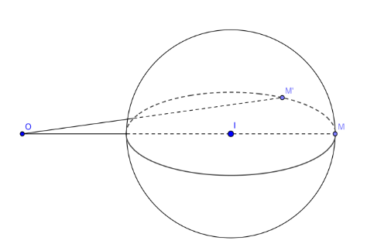.
Gọi . Ta có:
thuộc mặt cầu tâm bán kính .
Khi đó .
- Trong không gian , có tất cả bao nhiêu giá trị nguyên của để phương trình là phương trình của mặt cầu?
Lời giải
Đáp số: .
Ta có và .
Phương trình đã cho là phương trình mặt cầu khi và chỉ khi
.
.
Do nguyên nên .
Vậy có tất cả 7 giá trị nguyên của m.
- Trong không gian với hệ trục tọa độ , cho mặt cầu và
hai điểm , ; là điểm thay đổi trên . Gọi lần lượt là giá trị lớn
nhất và giá trị nhỏ nhất của biểu thức . Xác định .
Lời giải
Đáp số: 68
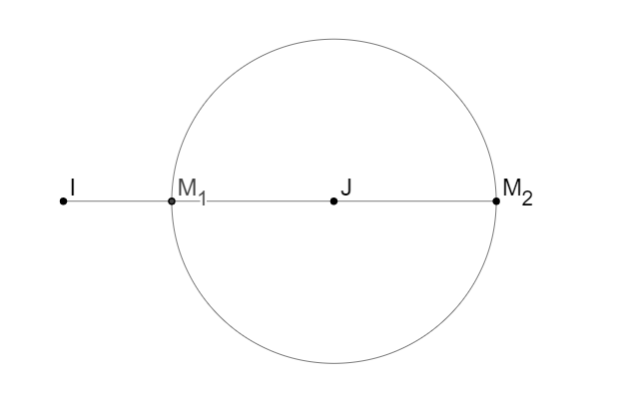
Gọi là điểm thỏa mãn
.
Suy ra là điểm cố định.
Suy ra P đạt giá trị nhỏ nhất khi đạt giá trị nhỏ nhất, P đạt giá trị lớn nhất khi đạt giá trị lớn nhất.
có tâm và bán kính
Suy ra
Mà là điểm thay đổi trên
Do đó:
Suy ra
- [3] Trong hệ tọa độ , cho điểm , mặt phẳng và mặt cầu . Gọi là đường thẳng đi qua , nằm trong mặt phẳng và cắt tại hai điểm . Độ dài đoạn nhỏ nhất bằng . Tính giá trị .
Lời giải
Đáp số:
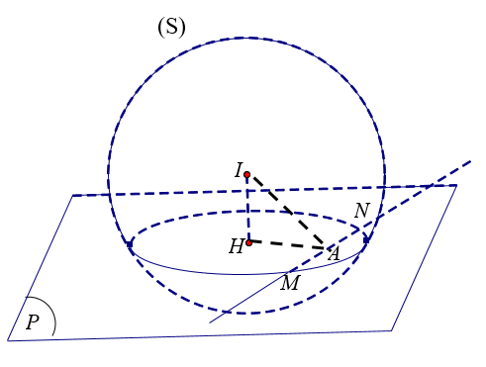
Điểm thỏa mãn nên .
Mặt cầu có tâm , và nên .
Mặt khác nên điểm nằm trong mặt cầu và thuộc đoạn .
Gọi là hình chiếu của trên thì là tâm của đường tròn .
Bán kính đường tròn là .
Ta có với .
Do đó
Khi đó .
Suy ra .
Do đó .

